沪粤版八年级物理上册《5.2探究物质的密度》教学设计

教学目标
1. 经历密度概念建立的过程，领会用比值定义物理量的方法。
2. 理解密度的定义、公式和单位。
3. 会进行密度单位的换算。
重、难点
教学重点：探究物体的质量与体积的关系；
教学难点：密度是物质的一种特性。
器材准备
天平、量筒、烧杯、水、铁块、木块等
教学过程
一、新课引入：
播放有关大型飞机的图片，提出问题：
1．如果你是设计师，在设计制造飞机时，你会选择什么样的材料？
你为什么选择这些材料？
2．有同学说，“铁块比木块重”这句话对吗？
通过交流讨论，使学生认识到，不同的物质即使体积相同，质量也
不一样，并由此引出同种物质的质量与体积之间有什么关系这个课题。
二、新课教学
（一）探究物体的质量与体积的关系
1．猜想与假设
学生就“物体的质量与体积有什么关系？”，提出自己的猜想。
可能猜想：物体的体积越大，质量也越大。
质量与体积是不是成正比。
……
2．制定计划与设计实验
围绕要探究的的课题，可设置下列问题进行思考。
（1）需要测量哪些物理量？选择哪些测量工具？
（2）选取哪些物质作为研究对象？选取的物质种类是多一些好，
还是少一些好？在选取研究对象上还有什么具体要求？
（3）实验步骤有哪些？记录数据的表格怎样设计？
对于以上问题，在学生充分思考讨论的基础上，组织全体同学交流，
明确实验的思路和做法，以保证下面实验的顺利进行。
提供的实验材料种类多一些，使学生有更多的实验空间，有助于学生理解密度的概念。
3．进行实验与收集证据
学生分组实验，把同种物质的物块增加至3块，部分小组测量水和
酒精等液体。
4．分析与论证
实验结束后，把各组测得的数据汇总起来，通过实物投影展示给所有
同学，引导学生分析数据，得出结论。
为了引导学生思考、分析，可出示下面的讨论题：
根据你的实验数据分析：
（1）比较不同的铁块，它们的质量跟体积有什么关系？
考虑到课堂时间紧张，可以每组测量一种物质，把各组数据汇总再进行数据分析。
不同的铁块有什么相同点？
（2）比较不同的木块，它们的质量跟体积有什么关系？
不同的木块有什么相同点？
（3）铁和木材这两种不同物质有什么相同点？有什么不同点？
通过讨论交流，最后明确：
物质不同，质量跟体积的比值一般不同；
物质相同，质量跟体积的比值就相同。
引导学生认识到：
质量跟体积的比值跟物质的种类有关，它反映了物质的一种特性。
5．得出结论
教学中应对比值定义的方法予以突出。用两个量的比值来定义一个新的物理量是物理学中常用的科学方法。
物理学中为了表示物质的这种特性，引入了密度。
（1）密度的定义：某种物质质量与体积的比值，叫做这种物质的密度。
（2）引导学生阅读课文上密度的定义，
思考比较：“某种物质单位体积的质量”与“某种物质质量与体
积的比值”这两种说法的含义，明确二者表述的物理含义是一致的。
6．评估
引导学生对自己的探究过程进行评估。反思不足和疏漏，提出改进
措施。
（二）密度公式与密度单位
讨论：①由密度的概念怎样计算密度，能否用公式表示？
②怎样由密度的公式得出密度的单位？
（1）密度公式：$ρ=\frac{m}{V}$
（2）密度单位：
根据密度公式，密度等于质量除以体积，则密度的单位由质量单位
除以体积单位组成，这是组成复合单位的方法。
最常用的密度单位有kg/m³和g/cm³。
示范密度单位换算：
${\text{1kg/m}}^{3}=1×\frac{{\text{10}}^{3}g}{{\text{10}}^{6}{\text{cm}}^{3}}={\text{10}}^{−3}{\text{g/cm}}^{3}$， ${\text{1g/cm}}^{3}=1×\frac{{\text{10}}^{\text{-3}}\text{kg}}{{\text{10}}^{\text{-6}}m^{3}}={\text{10}}^{3}{\text{kg/m}}^{3}$

小结
1. 密度的定义、公式和单位
2. 密度单位的换算
3. 实验过程反思
练习设计
1．一定量的水结成冰，它的质量________，它的体积________，它的密
度_________。（填“变大、变小、不变）
2．体积是0.5dm³的蜡块，质量是0.45kg，这种蜡块的密度是_____ kg/m³，
如果将蜡块切去3/4后，剩余蜡块的密度是______g/cm³.
3．为了研究物质的密度，某同学用两种不同的物质做实验，测得四组数据，
填在了下列表中：
实验次数 | 物体 | 质量/g | 体积/cm³ | 质量/体积/g·cm^{－3}
1 | 铝块1 | 54 | 20 | 2．7
2 | 铝块2 | 108 | 40 | 2．7
3 | 松木1 | 10 | 20 | 0．5
4 | 松木2 | 108 | 216 | 0．5
分析上表，可得出以下几个结论:
A．同种物质构成的两个物体，质量与体积的比值是相同的
B．同种物质的质量与体积成正比
C．质量相同的不同物质，体积是不同的
D．体积相同的不同物质，质量是不同的
选择上述结论填入以下几个空格中：
⑴比较1、2（或3、4）两组实验数据，可得出的结论是 、 ；
⑵比较1、3两组实验数据，可得出的结论是 ；
⑶比较2、4两组实验数据，可得出的结论是 。
4．人们常说“黄金比铁重”，这句话若用科学语言表述，应当是（ ）
A．黄金的质量比铁的质量大 B．黄金的体积比铁的体积大
C．黄金的体积比铁的体积小 D．黄金的密度比铁的密度大
5．下列说法正确的是 （ ）
A．一块砖切成体积相等的两块后，砖的密度变为原来的一半
B．铁的密度比铝的密度大，表示铁的质量大于铝的质量
C．铜的密度是8.9×10³kg/m³ ，表示lm³铜的质量为8. 9×10³kg
D．密度不同的两个物体，其质量一定不同
6．如图所示是A、B、C三种物质的质量m与体积V的关系图线。由图
可知，A、B、C三种物质的密度ρ_{A}、ρ_{B}、ρ_{C}之间的大小关系是（ ）
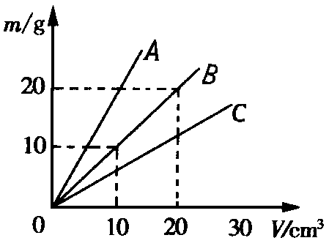
A．$ρ_{A}<ρ_{B}<ρ_{C}$
B．$ρ_{A}<ρ_{B}>ρ_{C}$
C．$ρ_{A}>ρ_{B}>ρ_{C}$
D．$ρ_{A}>ρ_{B}<ρ_{C}$
7．为研究物质的某种属性，同学们找来大小不同的蜡块和大小不同的干
松木块做实验，得到如下实验数据：
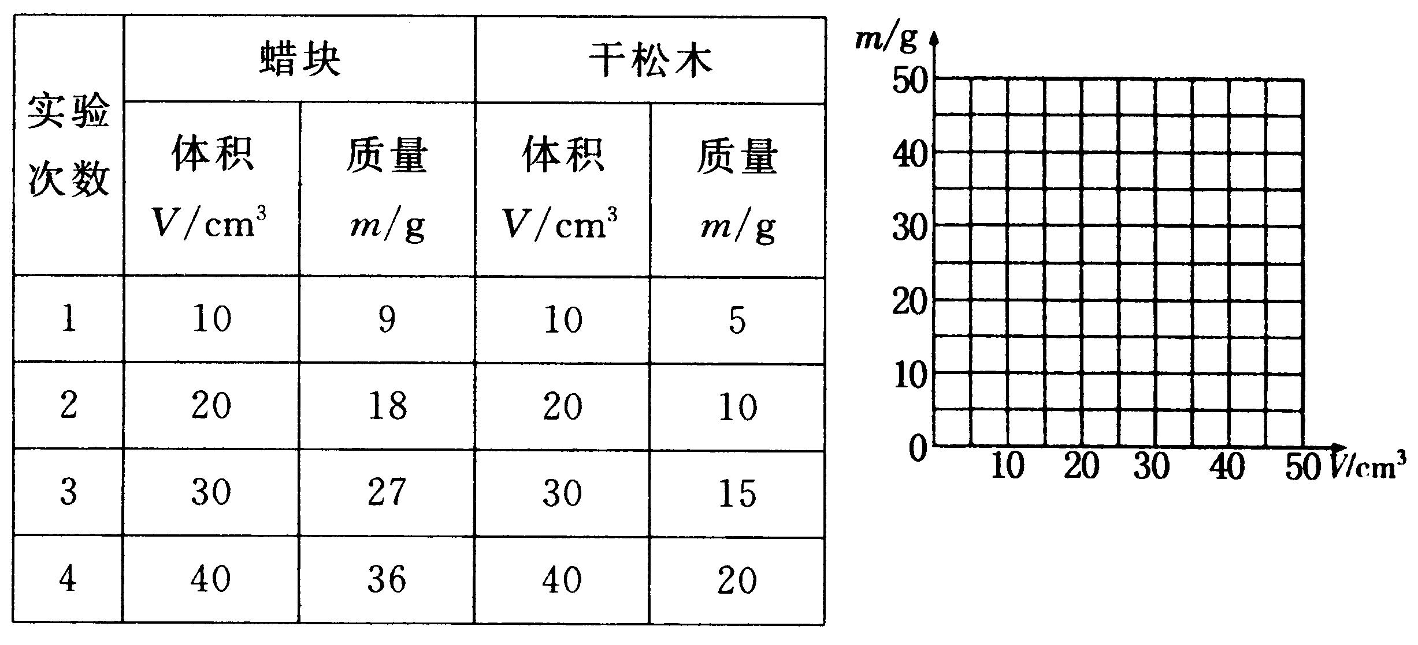

（1）请你在图提供的方格纸上，用图像形象地把两种物质的质量随
体积变化的情况表示出来；
（2）通过对以上图像的分析，你可以得到什么结论？
（要求写出两条）根据结论，可引入什么物理量？

